Учебно-методический центр
по гражданской обороне,
чрезвычайным ситуациям
и пожарной безопасности
Красноярского края

Действия населения
при пожарах

Пожар – это неконтролируемый процесс горения, сопровождающийся уничтожением материальных и культурных ценностей.
Горение – химическая реакция соединения горючих веществ с кислородом.
Данный процесс сопровождается не только выделением тепла, но и вредных газообразных, опасных для человека и окружающей среды продуктов горения.
До появления человека основными источниками возгорания были молнии и вулканы, но ограниченное их количество, а также цикличность этих природных факторов не вызывали масштабных пожаров на Земле.
Когда человек научился добывать и использовать огонь, опасность возникновения пожаров значительно возросла, а при благоприятных условиях (отсутствие осадков и наличие ветра) они могут распространяться на огромных площадях и приобретать характер стихийного бедствия.
Огонь, без предпринятых мер безопасности, уничтожает города, поселки, предприятия и учреждения, транспортные объекты, железнодорожные станции, дачи и хозяйственные постройки, страдает домашний скот.
Но главное – в огне гибнут люди.
На территории края за 2000 год среди зарегистрированных техногенных ЧС и крупных происшествий наиболее значительные были связаны:
- с пожарами на промышленных объектах и жилом секторе;
- с лесными пожарами.
Источниками пожаров в производственно-бытовом секторе, как правило, являются:
- неисправность и неправильное использование электрооборудования производственного и бытового назначения;
- неисправность и неправильное использование оборудования газового хозяйства;
- неосторожное обращение с огнем.

Помните!
Опасность для людей при пожаре представляет не только высокая температура, задымленность помещений, но и смертельная концентрация окиси углерода (угарного газа) и других газообразных продуктов горения.

При возникновении любого пожара необходимо
(если возгорание самостоятельно потушить не удается)
немедленно:

а) сообщить по телефону «01» точный адрес объекта возгорания и свою фамилию;
б) взяв документы и деньги, обесточить квартиру, отключить газ, немедленно покинуть помещение, используя аварийный выход и лестничные проемы (лифтом пользоваться нельзя);
в) при невозможности их использования, закрыть плотно все двери, через ближайший балкон (привлекая внимание спасателей) эвакуироваться по пожарной лестнице, либо, если позволяет этажность и обстановка, использовать подручные средства (веревки, ремни, простыни и т. д.).

Если нет возможности эвакуироваться из горящего здания, то выполните следующее:
1) накрыться полностью мокрым покрывалом (тканью);
2) в задымленном помещении двигаться ползком или пригнувшись, используя для дыхания увлажненную ткань;
3) не открывать двери в горящее помещение, так как в него поступит дополнительный кислород;
4) при возгорании одежды – лечь на пол и, перекатываясь, сбить пламя.

Помните!
Исправное состояние, правильное и своевременное
использование средств пожаротушения – сохраненные жизни, здоровье и благополучие людей.

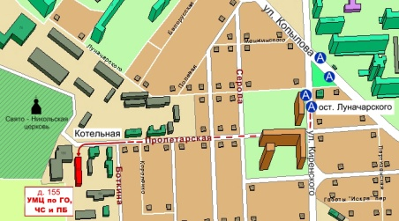

КГКОУ ДПО
«УМЦ по ГО, ЧС и ПБ»
находится по адресу:
660100, г. Красноярск, ул. Пролетарская, 155.
Остановка транспорта: ул. Луначарского.
Автобусы 2, 76, 12, 14, 43, 49, 68, 80, 89, 91;
троллейбусы 5, 13, 15
т. (391) 243-85-29, т/ф. (391) 243-85-38

